Секция информационных технологий ПЕРСПЕКТИВЫ РАЗВИТИЯ СОВРЕМЕННОГО ОБЩЕСТВА: ИНФОРМАЦИОННО-ИННОВАЦИОННЫЙ АСПЕКТ

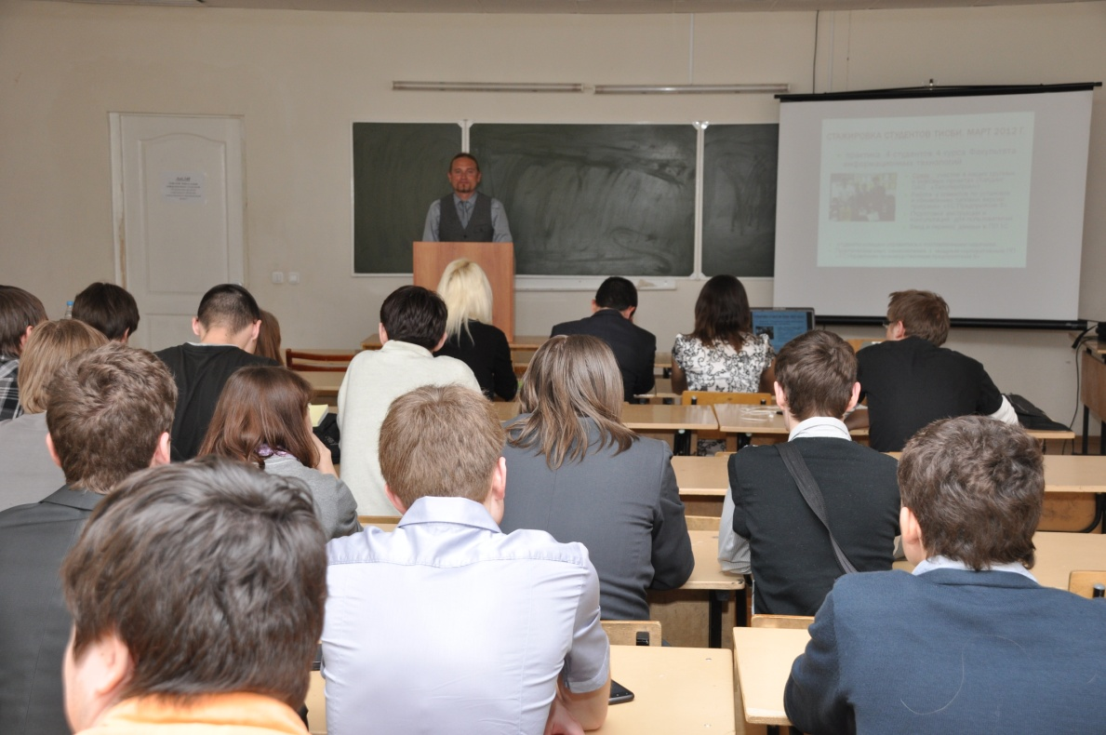
На секцию было подано 18 научных докладов. Всего в работе секции приняли участие 37 человек.
В ходе работы секции было заслушано 10 докладов, с которыми выступили Никитин Е.Г, Филипов А.В., Сярдов Н.Г, Галимов А.Н., Садыкова Г, Т, Дыльдин Н.Е., Тимерханов Б.Р., Кашапов А.И., Москвичева Т.М., Москвичева Ю.М.
В своих докладах участники ставили актуальные вопросы связанные с модернизацией современного общества на основе использования ИКТ, а также предлагали решение в области автоматизации ЖКХ, здравоохранения, туризма и др.
Среди основных направлений работы ИТ секции можно выделить:
- Перспективы развития современного общества за счет внедрения ИКТ;
- Автоматизация различных предметных областей;
- Применение современных средств разработки;
- Проекты реализуемые в среде 1С
Следует отметить, что практически все выступления докладчиков сопровождались мультимедийными презентациями.
Особый интерес вызвали выступления: Никитина Е.Г. (руководитель проектного офиса компании «Интелком2 1С франчайзи) Сярдова Никиты, Садыковой гульназ, Тимерханова Булата, Галимова Айрата.
Доклады участников ИТ секции отличались новизной, актуальностью, наглядностью и грамотной речью.
По завершению работы секции лучшими были отмечены следующие выступления:
I место – Тимерханов Булат;
II место –Сярдов Никита;
III место – Садыкова Гульназ
, которые были представлены к вручению грамот на подведении итогов работы секции.
Особо было отмечено руководителями и всеми участниками ИТ секции активное участие в ее работе Никитина Е.А., Майшева Антона, Филипова Антона, Ахунова Азата, Галимова Айрата,
которые также были представлены к награждению на подведении итогов работы секции. (сертификаты)

